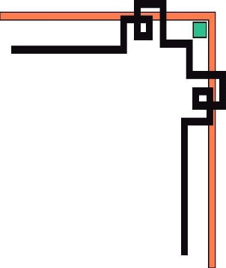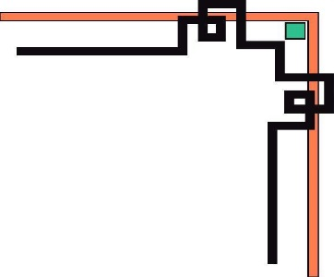

**BỘ GIÁO DỤC VÀ ĐÀO TẠO**

**TRƯỜNG ĐẠI HỌC SƯ PHẠM TP.HỒ CHÍ MINH**

**KHOA CÔNG NGHỆ THÔNG TIN**

**----o0o----**



**BÁO CÁO ĐỒ ÁN MÔN HỌC**

**“QUẢN LÝ DỰ ÁN**

**CÔNG NGHỆ THÔNG TIN”**

ĐỀ TÀI: “GAME CARO (PYTHON)”

**GVHD: ThS Trần Sơn Hải**

**SVTH : Nhóm 29**

Cổ Lê Anh Duy – 44.01.104.006

Nguyễn Thành Duy – 44.01.104.070

Nguyễn Thị Uyển Cương – 44.01.104.058

Nguyễn Dương Hồng Diệu – 44.01.104.004

**TP.HCM, 11 – 2020**

|  |  |
| --- | --- |
| **Tên dự án** | Game Caro (Python) |
| **Ngày bắt đầu** | 31/9/2020 |
| **Ngày hết hạn** | 10/11/2020 |
| **Giảng viên** | Trần Sơn Hải |
| **Nhóm** | Group 29 |
| **Mục tiêu khi thực hiện dự án:**   * Học hỏi kiến thức về Quản lý dự án * Cải thiện kiến thức về Python * Cải thiện kĩ năng làm việc nhóm * Vượt qua môn học với điểm cao | |
| **Yêu cầu:**   * Tìm đồ án Python có sẵn trên Github * Clone về và run thành công đồ án * Đọc và hiểu source code đồ án * Thêm một số chức năng * Thực hiện đúng theo quy trình Project Manage | |
| **Các bước thực hiện:**   1. Lên kế hoạch. 2. Tính toán rủi ro. 3. Ước lượng thời gian, chi phí 4. Thực hiện và giám sát 5. Báo cáo | |

**ASSIGNMENT BRIEF**

**MỤC LỤC**

**I.** **Giới thiệu** 4

**II.** **Lập kế hoạch** 5

1. Dựa vào mục tiêu mà nhóm đã đặt ra, nhóm phải thực hiện các công việc chính sau: 5

2. Quy tắt làm việc chung cho nhóm: 5

3. Giải quyết vấn đề: 6

4. Cuộc họp: 6

5. Các bên liên quan trong dự án 6

**III.** **Statement of Work Document** 7

**IV.** **Project Proposal Document** 9

**V. MS Project** 15

**VI. RACI charts** 19

**VII.** **Trello** 20

**VIII. Tổng kết** 20

**\*Tài liệu tham khảo (liên kết):** 21

1. **Giới thiệu**

Khi tham gia khóa học, nhóm của chúng em được giao cho một dự án phát triển phần mềm trên nền tảng Python. Nhưng đây là một khó khăn lớn, chúng em chưa từng học hay tiếp xúc với ngôn ngữ lập trình Python. Vì vậy, chúng ta phải phân bố thời gian hợp lý để tiếp thu kiến ​​thức về Python và áp dụng vào dự án. Với những bất cập đó, nhóm chúng em đã chọn một dự án nhỏ để giúp chúng tôi có thêm kiến ​​thức về Python khi mới bắt đầu và phù hợp với yêu cầu của khóa học PM. Và đó là dự án nghiên cứu và phát triển Game Caro.

**Thông tin nhóm 29:**

|  |  |
| --- | --- |
| Tên dự án | Game Caro (Python) |
| Link Github | https://github.com/BuiNgocHai/Engine-Caro.git/ |
| Thành viên | Cổ Lê Anh Duy  Nguyễn Thành Duy  Nguyễn Thị Uyển Cương  Nguyễn Dương Hồng Diệu |
| Ngày bắt đầu | 31/9/2020 |
| Ngày kết thúc | 10/11/2020 |

**Mô tả:** Dựa vào source code có sẵn trong đồ án tìm được để phát triển thêm tính năng. Xây dựng kế hoạch quản lý dự án, khảo sát, phân tích và phân chia nhiệm vụ cho các thành viên trong nhóm, sử dụng các công cụ quản lý.

**Mục tiêu:** cài đặt và run thành công đồ án Python, thành thạo sử dụng Trello, Microsoft Project,…

**Phân tích các vấn đề đang gặp phải:**

* Giới hạn về kiến thức Python của các thành viên.
* Kĩ năng làm việc nhóm chưa tối ưu
* Trùng thời gian làm việc với các đồ án môn học khác.
* Các thành viên có lịch học khác nhau nên không có thời gian gặp trực tiếp
* Dữ liệu ( 6 docs và các bài tập ) có thể mất trong quá trình làm

**Giải pháp:**

* Dùng Google Meet để tạo cuộc họp, trao đổi giữa các thành viên.
* Đọc các tài liệu chính thống về Python như <http://hocpython.com/> ,…
* Tạo thư mục Google Drive dành riêng cho nhóm để có thể đưa dữ liệu lên lưu trữ an toàn

**Chọn Project Manager:**

|  |  |  |  |  |  |  |
| --- | --- | --- | --- | --- | --- | --- |
|  | Tiêu chí đánh giá | Tỉ lệ | A.Duy | T.Duy | Diệu | Cương |
| 1 | Kỹ năng lãnh đạo | 20% | 90 | 80 | 90 | 80 |
| 2 | Kỹ năng lập kế hoạch và quản lý dự án | 20% | 90 | 80 | 90 | 80 |
| 3 | Kỹ năng giao tiếp | 20% | 80 | 80 | 70 | 80 |
| 4 | Kỹ năng giải quyết vấn đề và khó khăn | 20% | 90 | 80 | 90 | 80 |
| 5 | Kỹ năng ra quyết định | 20% | 90 | 80 | 90 | 80 |
| **Tổng cộng** |  | **100%** | **88%** | **80%** | **86%** | **80%** |

Kết quả: **Cổ Lê Anh Duy** sẽ trở thành **Project Manager**

1. **Lập kế hoạch**
2. Dựa vào mục tiêu mà nhóm đã đặt ra, nhóm phải thực hiện các công việc chính sau:

* Đặt ra các ràng buộc thời gian, mục tiêu, kết quả.
* Xác định mốc thời gian của dự án và kết quả sau mỗi mốt đã đặt ra.
* Trong quá trình thực hiện dự án, các thành viên phải đảm bảo các bước sau:
  + Lập lịch trình dự án.
  + Thực hiện các công việc đã lên lịch.
  + Theo dõi tiến độ dự án và so sánh với tiến độ dự kiến.
  + Thảo luận để tìm ra thông tin mới trong quá trình học.
  + Thường xuyên xem xét tiến độ.
  + Thường xuyên sao lưu dữ liệu.

1. Quy tắt làm việc chung cho nhóm:

• Thống nhất thời gian và thời hạn làm việc nhóm  
• Tập trung làm việc khi đạt kết quả tốt nhất  
• Thảo luận đóng góp ý kiến, lường trước được rủi ro và đưa ra sáng kiến ​​trong quá trình làm việc nhóm.  
•Hiểu rõ quy trình và nội dung làm việc của nhóm  
• Cởi mở trao đổi ý kiến ​​và khó khăn với nhau  
• Tham gia học tập đầy đủ, đúng giờ  
• Nếu vắng mặt phải thông báo hoặc họp trực tuyến.

1. Giải quyết vấn đề:

• Khi có vướng mắc hay khó khăn, các thành viên thảo luận cởi mở để giúp nhau khắc phục hoặc tham khảo ý kiến ​​trực tiếp của giảng viên.

• Tôn trọng ý kiến ​​của tất cả các thành viên trong nhóm.

1. Cuộc họp:

* Tuần 1 họp thành nhóm, tuần 3 chia công việc tuần 7 hoàn thành đợt 1 và tuần 10 họp để chuẩn bị hoàn thành bài, tuần 12 xem lại bài và tuần 13 nộp bài.
* Nếu có thành viên bận sẽ tổ chức họp trực tuyến ( link họp trực tuyến sẽ được gửi đến mail từng thành viên ).

1. Các bên liên quan trong dự án

|  |  |  |  |  |  |
| --- | --- | --- | --- | --- | --- |
|  | **ThS.Trần Sơn Hải** | **Cổ Lê Anh Duy** | **Nguyễn Thành Duy** | **Nguyễn Thị Uyển Cương** | **Nguyễn Dương Hồng Diệu** |
| **Trường** | ĐH Sư Phạm TP.HCM | ĐH Sư Phạm TP.HCM | ĐH Sư Phạm TP.HCM | ĐH Sư Phạm TP.HCM | ĐH Sư Phạm TP.HCM |
| **Vai trò** | Giảng viên  (Khách hàng) | Leader | Thành viên | Thành viên | Thành viên |
| **Mức độ quan tâm** | Cao | Cao | Cao | Cao | Cao |
| **Mức độ ảnh hưởng** | Trung bình | Cao | Cao | Cao | Cao |
| **Thông tin liên lạc** | Email:  haits@hcmue.edu.vn | Email: duyclad@gmail.com | Email: duy3271@gmail.com | Email: nguyenthiuyencuong@gmail.com | Email: hongdieupvt2000@gmail.com |

# **III. Statement of Work Document**

|  |  |  |  |  |  |  |  |  |  |  |  |  |  |  |  |  |  |  |  |  |  |  |  |  |  |  |  |  |  |  |  |  |  |  |  |
| --- | --- | --- | --- | --- | --- | --- | --- | --- | --- | --- | --- | --- | --- | --- | --- | --- | --- | --- | --- | --- | --- | --- | --- | --- | --- | --- | --- | --- | --- | --- | --- | --- | --- | --- | --- |
| **STATEMENT OF WORK**  Ho Chi Minh City University of Education  SOW Version 1.1.0  Date Submitted 09.30.2020   |  |  | | --- | --- | | **PROJECT** | | | **Project Name** | Game Caro | | **Project Manager** | Co Le Anh Duy | | **Investor** | N/A |      |  |  | | --- | --- | | **SUMMARY** | | | ***What does the project work to achieve?*** | | | **Introduction** | * This is an elective subject and we want to learn to improve our knowledge of project management. We went through a difficult and challenging course registration process. The maximum number of members for this class is just 50, but we have 150 students and compete to apply for this course. Not only that, we also had problems when WEB SERVER continuously lost connection. Sadly, although it took us more than 10 hours to register, there are still some team members who have not successfully applied for the subject. With help from the IT department, the manager agreed to open more Project Manager (PM) classes. Thanks to that, our group has 4 familiar members * When taking the course, our team was assigned to a software development project on a Python platform. But this is a big difficulty, we have never learned or come into contact with the Python programming language. Therefore, we must allocate reasonable time to acquire knowledge about Python and apply it to the project. With those inadequacies, our team chose a small project to help us gain more knowledge of Python when we were just getting started and fit the requirements of the PM course. And that is Game Caro's research and development project. * Link github:<https://github.com/BuiNgocHai/Engine-Caro.git> | | **Objective** | * Know more about Project Management. * Improving knowledge about Python. * Improving teamwork skills. * Passing the subject with from 8 point to 10 point. | | **Scope** | * In university. * Clone source from github, install and run it. * Read and understand the source code of this github project. * Track and control the further development of this project. * Add some features. * The project is done according to the process of Project Manager. | | **Milestones** | * First 2 weeks: Group organization (members, project, assignment) * 3th week: Start the project. * 10th  week: Project presentation. | | **Budget** | * N/A |      |  |  |  | | --- | --- | --- | | **AGREEMENT** | | | | **Professor Hai Tran** | Approval |  | | Date |  | | Signature |  | | **Students** | Group 29:   1. Co Le Anh Duy – 44.01.104.006 2. Nguyen Thanh Duy – 44.01.104.070 3. Nguyen Thi Uyen Cuong – 44.01.104.058 4. Nguyen Duong Hong Dieu – 44.01.104.004 | | |

# **IV. Project Proposal Document**

|  |  |  |  |  |  |  |  |  |  |  |  |  |  |  |  |  |  |  |  |  |  |  |  |  |  |  |  |  |  |  |  |  |  |  |  |  |  |  |  |  |  |  |  |  |  |  |  |  |  |  |  |  |  |  |  |  |  |  |  |  |  |  |  |  |  |  |  |  |  |  |  |  |  |  |  |  |  |  |  |  |  |  |  |  |  |  |  |  |  |  |  |  |  |  |  |  |  |  |  |  |  |  |  |  |  |  |  |  |  |  |  |  |  |  |  |  |  |  |  |  |  |  |  |  |
| --- | --- | --- | --- | --- | --- | --- | --- | --- | --- | --- | --- | --- | --- | --- | --- | --- | --- | --- | --- | --- | --- | --- | --- | --- | --- | --- | --- | --- | --- | --- | --- | --- | --- | --- | --- | --- | --- | --- | --- | --- | --- | --- | --- | --- | --- | --- | --- | --- | --- | --- | --- | --- | --- | --- | --- | --- | --- | --- | --- | --- | --- | --- | --- | --- | --- | --- | --- | --- | --- | --- | --- | --- | --- | --- | --- | --- | --- | --- | --- | --- | --- | --- | --- | --- | --- | --- | --- | --- | --- | --- | --- | --- | --- | --- | --- | --- | --- | --- | --- | --- | --- | --- | --- | --- | --- | --- | --- | --- | --- | --- | --- | --- | --- | --- | --- | --- | --- | --- | --- | --- | --- | --- | --- | --- |
| **PROJECT PROPOSAL**   |  |  |  |  | | --- | --- | --- | --- | | **PROJECT TITLE** | **Game Caro** | | | | **SUBMITTED BY** | Group 29 | **PROJECT TYPE** | Python | | **PHONE / EMAIL** | Phone: +84969376729  Email : group29@gmail.com | **TOTAL ESTIMATED BUDGET** | N/A | | **DATE OF PROPOSAL** | 24/09/2020 | **VERSION NO.** | 1.0.0 | | **PROJECTED START DATE** | 01/09/2020 | **PROJECTED COMPLETION DATE** | 03/11/2020 |  |  |  |  | | --- | --- | --- | | **PROJECT SPONSOR** Commissions delivery of and champions project; Provides vision and direction; Accepts responsibility | | | | Group 29 | | | | **PROJECT MANAGER** Confirms need for project and validates objectives; Provides specs, monitoring, and overall delivery | | | | Co Le Anh Duy | | | | **ADDITIONAL STAKEHOLDERS** | | | | **STAKEHOLDER NAME** | **STAKEHOLDER ROLE** | **CONTACT INFO** | | Nguyen Thanh Duy | Project implementation | duy3271@gmail.com | | Nguyen Thi Uyen Cuong | Project implementation,  Secretary | [nguyenthiuyencuong@gmail.com](mailto:nguyenthiuyencuong@gmail.com) | | Nguyen Duong Hong Dieu | Project implementation  Management schedule, time | hongdieupvt2000@gmail.com | | Tran Son Hai | Customer | haits@hcmue.edu.vn |  |  | | --- | | **PROJECT OVERVIEW** | | **SUMMARY** | | Game Caro is written by Python language.2 player checkerboard is a popular folk game. It has grown into a trending online game | | **OBJECTIVES** | | * Know more about Project Management. * Improving knowledge about Python. * Improving teamwork skills. * Passing the subject with from 8 point to 10 point. | | **DESCRIPTION OF SPECIFIC STEPS** | | * This Law is used for 2 player checkerboard game. * The first player to place the first 3 pieces on the board according to the option. The following person will have the task of: * First: agree with the position that the person moves before presenting, you will go to the 4th move as usual. * Second: Disagreeing with the player who comes before the chess piece, you will create a new world by changing the inside or placing the next 2 pieces. * From there, the import flag will be continued to place the military flag on the table one by one. You will win if you have a sequence of 4 non-blocking pieces in horizontal, vertical, cross. Or have a continuous 5 chain block head. Otherwise, if you are blocked from both ends, the match will resume as usual. * Checking for 2 people requires many strategies to win. The player must always be flexible as well as have a foresight to have more benefits. | | **DESCRIPTION OF RESPONSIBILITIES FOR IMPLEMENTATION** | | * Compliance with the correct order, arrangement, assignment of specific jobs, meticulousness and error checking, the job must be completed within the time allowed. | | **TECHNOLOGY** | | * Python: Programming language * Pygame: Module * AI: Path Algorithm * Github: Code storage * Visual Studio Code: Programming tools * Google drive: Document storage * Facebook: Work online |  |  |  | | --- | --- | | **TIMELINE / MILESTONES** | | | **MILESTONE** | **DEADLINE** | | Group organization (members, project, assignment) | First 2 weeks (01/09/2020-13/09/2020) | | Start the project. | 3th week (14/09/2020-20/09/2020) | | Project presentation. | 10th  week (21/09/2020-03/11/2020) |      |  |  | | --- | --- | | **SOLUTION** | | | **FUNCTION** | **NAME** | | **Team Leader** | Anh Duy | | **Project development** | Anh Duy, Thanh Duy, Uyen Cuong, Hong Dieu | | **Management schedule, time** | Hong Dieu | | **Build ideas** | Thanh Duy, Uyen Cuong | | **Project inspection** | Anh Duy, Thanh Duy | | **Secretary** | Uyen Cuong |  |  |  | | --- | --- | | **PROJECT BUDGET / COST OVERVIEW** | | | * Python IDE for professional developers(Pycharm) in 2 months : 50$ * Buy icon for Caro game : 5$ | | | **GRAND TOTAL** | **55$** |      |  |  |  | | --- | --- | --- | | **DOCUMENT HISTORY** | | | | **DATE / VERSION** | **DESCRIPTION PROBLEM** | **CHANGES** | | 12/10/2020 (1.0.0) | Create document | Created | |  |  |  | |  |  |  |      |  |  |  | | --- | --- | --- | | **DOCUMENT APPROVALS** | | | | **ROLE** | **NAME** | **DATE** | | **PROJECT SPONSOR** | **GROUP 29** | **13/10/2020** | | **Sign** | ADUY | **13/10/2020** | | **Printed Name** | CO LE ANH DUY | | **Position** | Project Manager | |

# **V. MS Project**

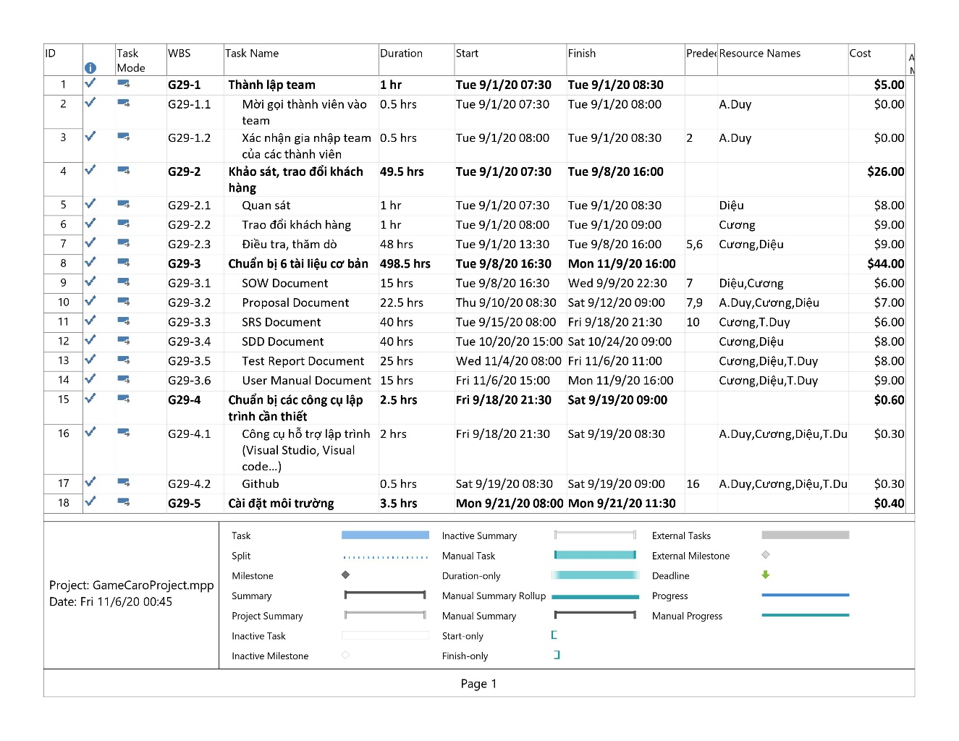

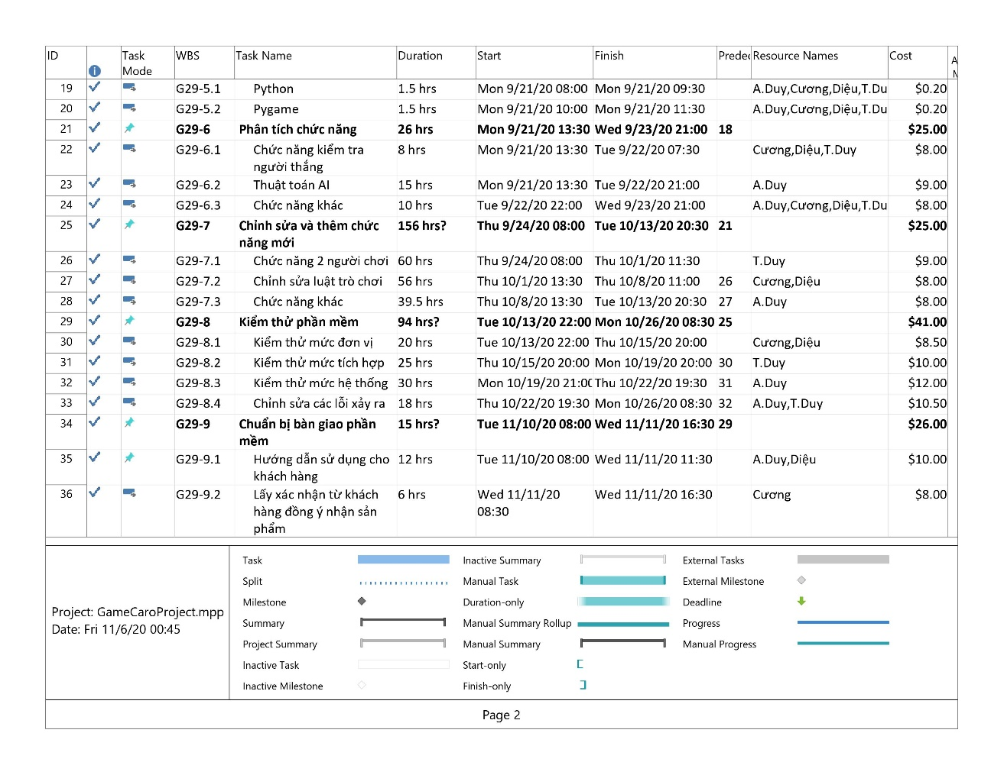

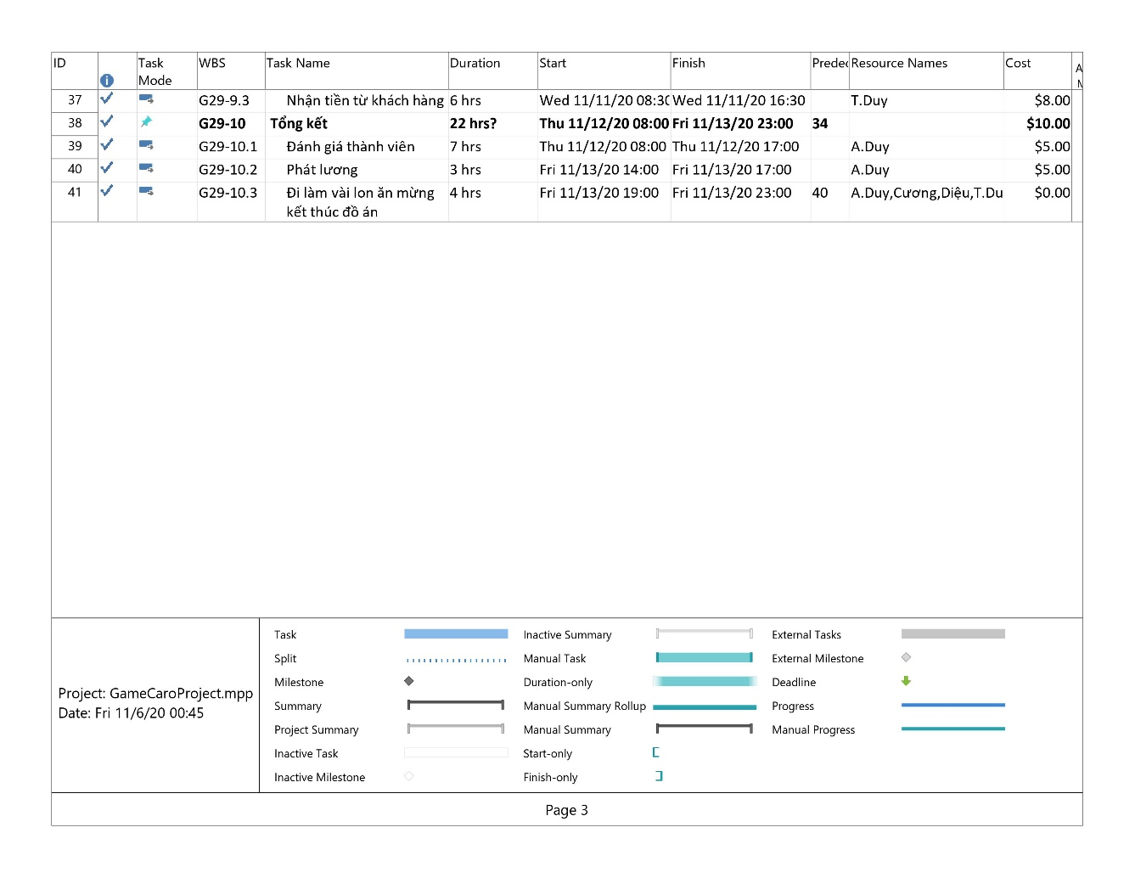

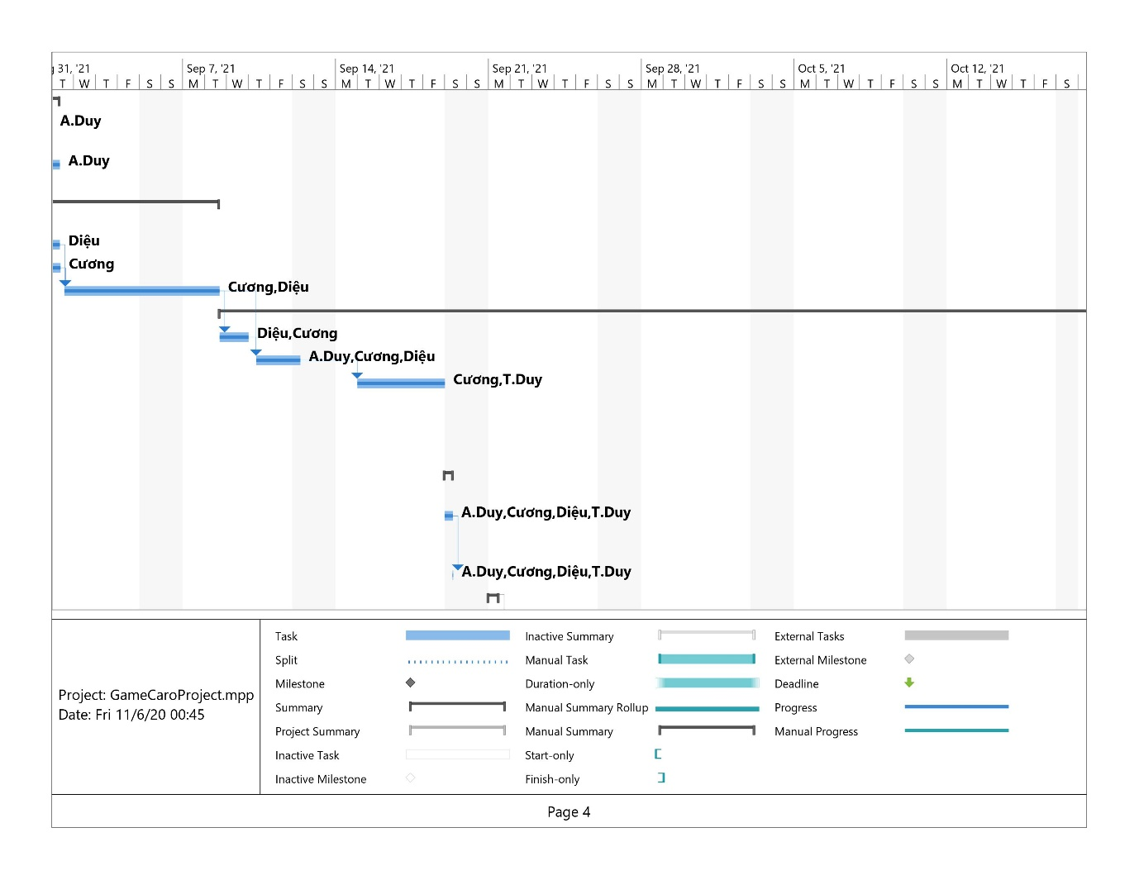

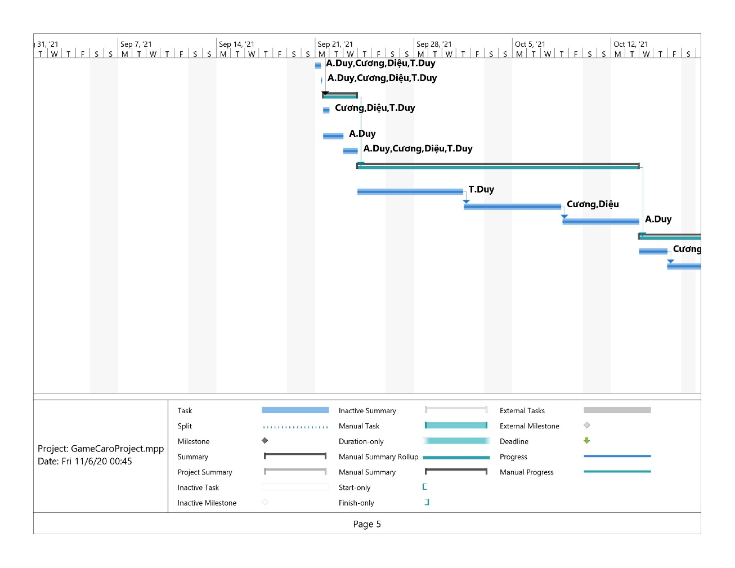

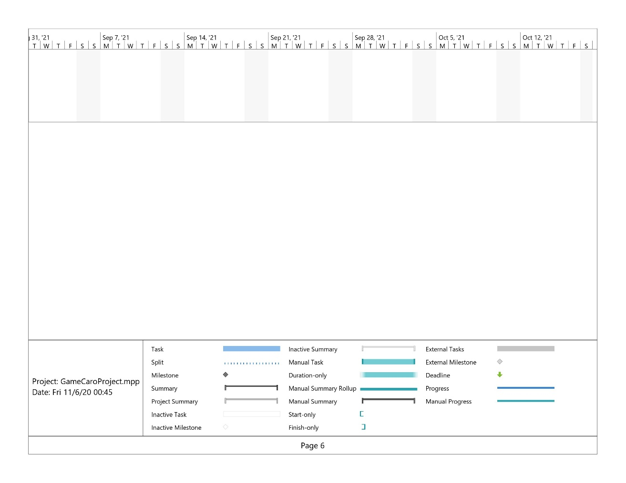

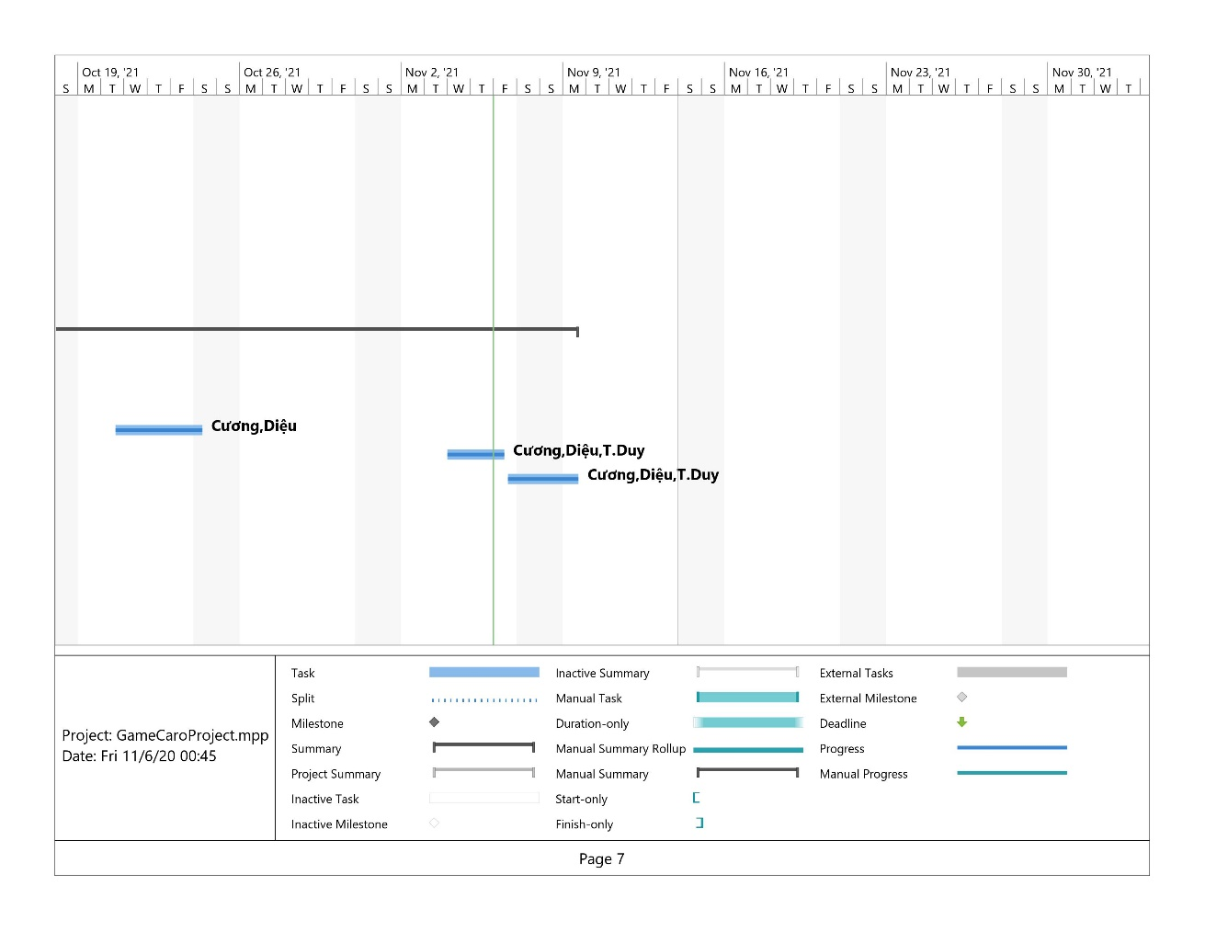

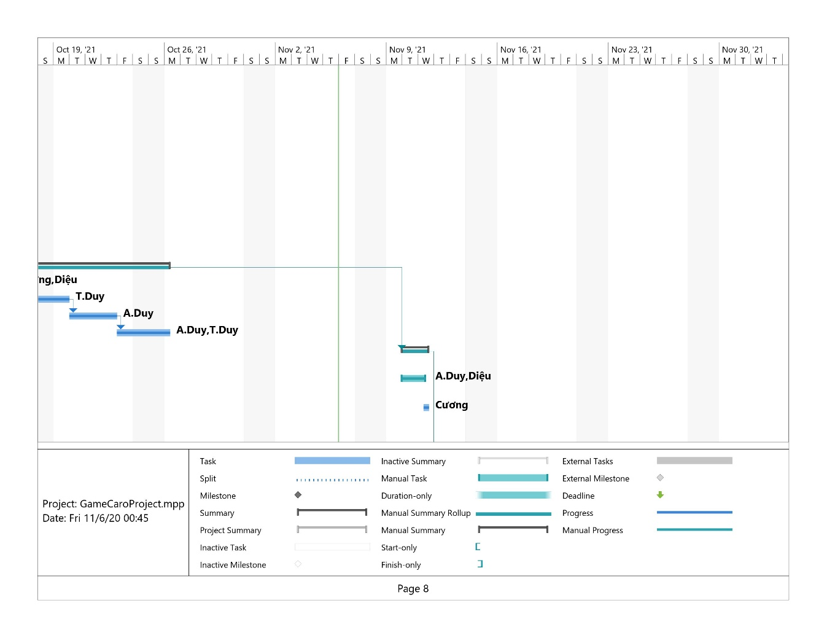

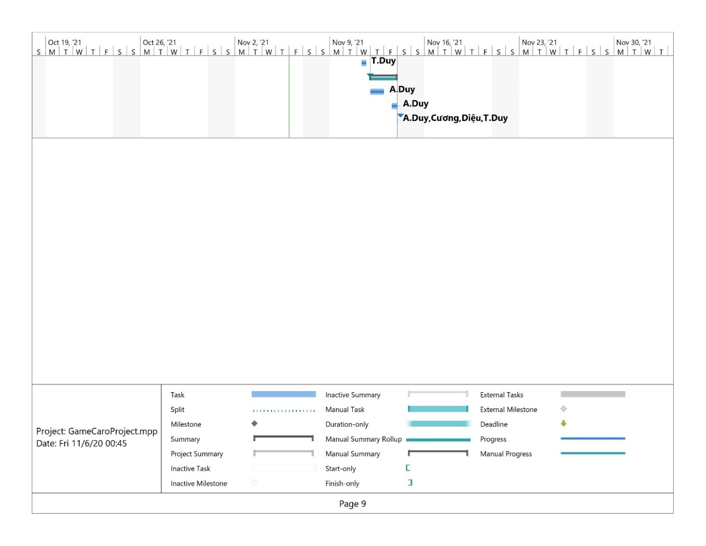

# **VI. RACI charts**

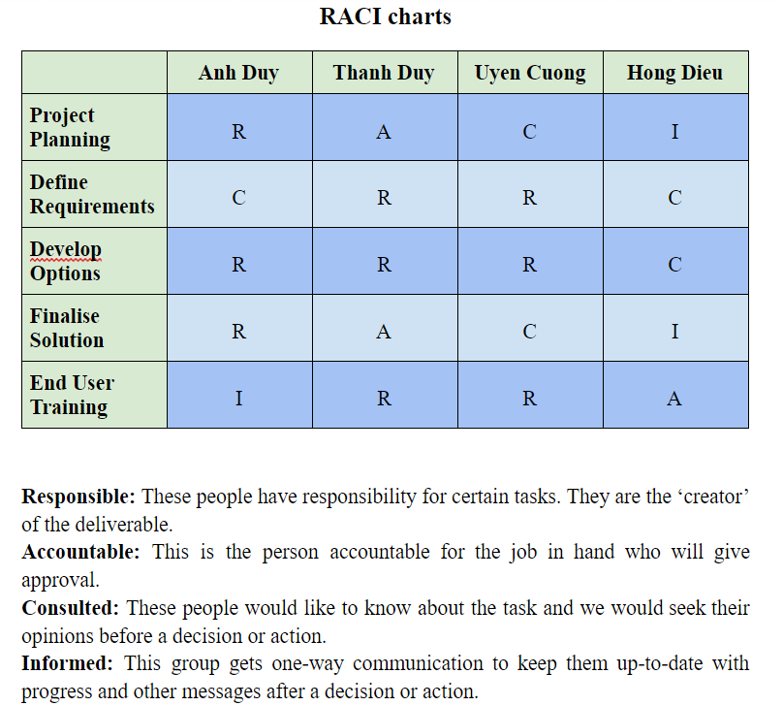

# **VII. Trello**

Link Trello: https://trello.com/b/BihJqbVX/project-game-caro

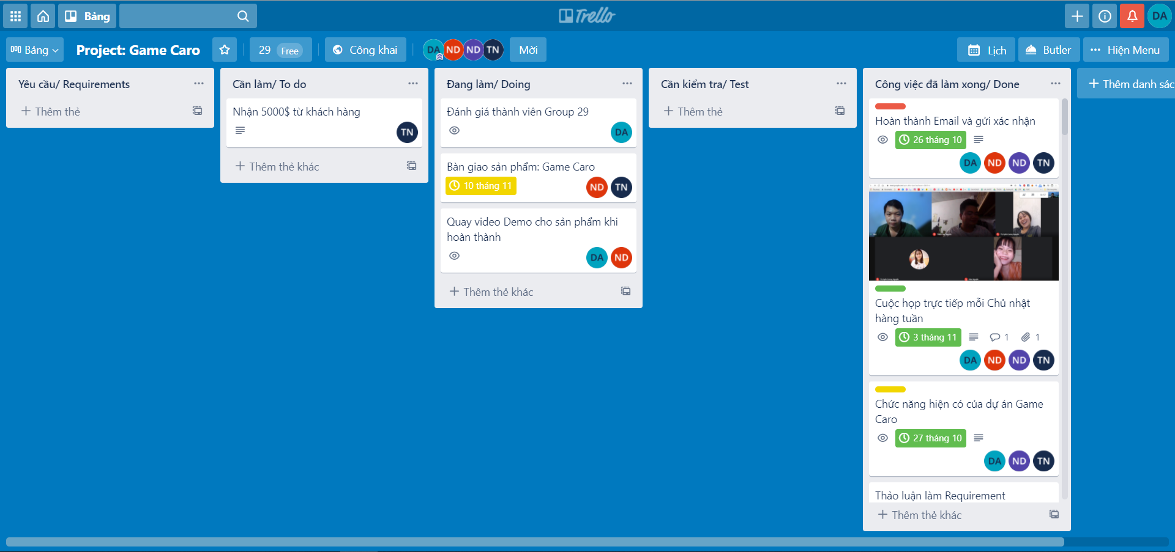

# **VIII. Tổng kết**

Dự án “Game Caro” được thực hiện từ 31/09/2020 đến 10/11/2020 bởi nhóm 29. Cả nhóm đã cố gắng thực hiện và dự án đã tương đối thành công (còn nhiều thiếu sót và sẽ rút kinh nghiệm lần sau). Chi phí, thời gian và nhân sự dao động trong phạm vi chấp nhận được. Qua quá trình thực hiện dự án, nhóm đã rút ra những kinh nghiệm sau:

- Các thành viên hoạt động khá tốt. Tuy nhiên, cần họp nhóm, làm việc nhóm nhiều hơn để tạo sự gắn kết giữa các thành viên.

- Bằng việc áp dụng các mô hình và phương pháp quản lý khoa học, chúng tôi đã hạn chế được những rủi ro xảy ra trong quá trình quản lý một dự án CNTT.

Đây là link toàn bộ file dự án: <http://bit.ly/QLDACNTT>

# **\*Tài liệu tham khảo (liên kết):**

<https://www.python.org/>

<https://www.pygame.org/>

<https://www.projectmanager.com/software/gantt-chart>